OZNAM
Dňa 14.04.2021 (v stredu ) firmou Brantner Gemer , s.r.o. Rimavská Sobota sa uskutoční v našej obci
zber elektroodpadu.
Zberné auto prejde po jednotlivých miestnych častiach obce v stredu
naložiť nahromaždení odpad sústredení na jednom miestne.
Z uvedeného dôvodu žiadame občanov, aby elektroodpad sústredili na jedno miesto a to už do 13.4.2021 ( do utorka ) :
v obci Slavec: pred vchodové dvere požiarnej zbrojnice ( garáž motor. vozidla Obce Slavec ) Slavec č. 109 ,
v miestnej časti Vidová : Kultúrny dom Vidová č. 7 .
Prosíme prívoz vyzbieraného elektroodpadu nahlásiť :
v Slavci zamestnancom obecného úradu ,
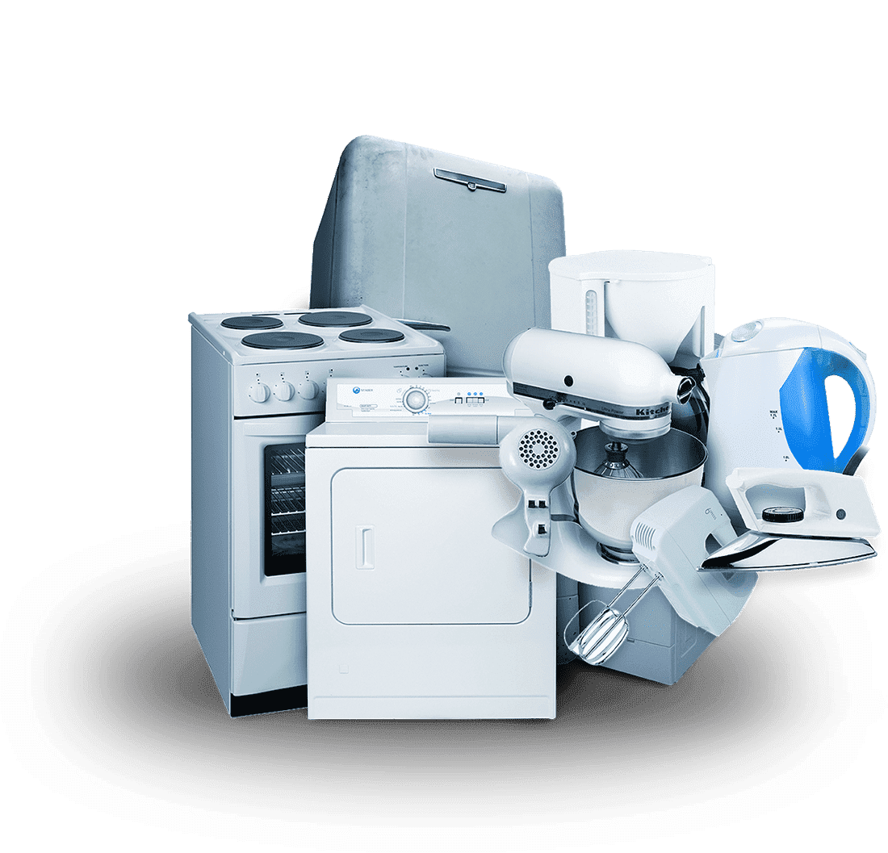
vo Vidovej p. Helene Fandákovej pre otvorenie budov na uskladnenie odpadu.
Zberať sa budú :
• Veľké domáce spotrebiče (chladničky, mrazničky, práčky, sporáky, mikrovlnky)
• Malé domáce spotrebiče (vysávače, žehličky, fritézy,...)
• Informačné technológie (počítače, tlačiarne, kalkulačky)
• Spotrebná elektronika (televízory, rádiá, hi-fi zariadenia)
• Elektrické a elektronické zariadenia (vŕtačky, šijacie stroje, videohry a pod.)

